Nieuwe ClubApp

Sinds 25 mei j.l. hebben we een nieuwe versie van het ledenadministratiesysteem van de KNLTB. Hierbij hoort ook een nieuwe versie van de ClubApp voor op de mobiel. Alle leden hebben hierover van de bond een mail gekregen. De huidige versie is ClubApp 1.9. Oudere versies werken niet meer of niet goed meer.

Een nieuwe functie van de ClubApp is dat je medeleden van TV Het Wooldrik kunt zoeken met de knop “ZOEK CLUBLEDEN” op het hoofdscherm van de app:
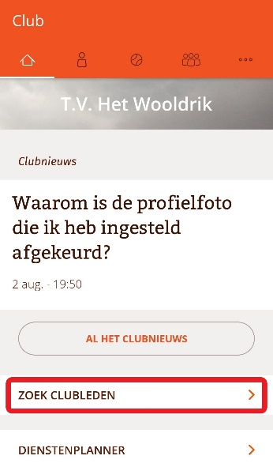

Je komt dan in het scherm “Ledenlijst”. Hierin kan je alle leden zien:
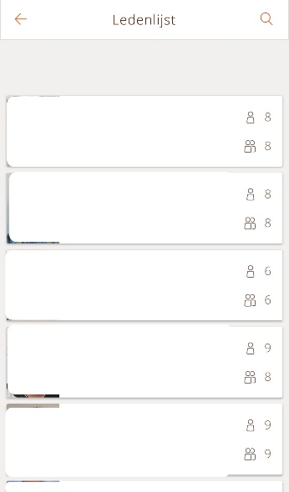

Als je drukt op de naam van een clublid krijg je een scherm met daarop de foto, speelsterktes, en de knoppen “BEL” en “MAIL”. Via deze knoppen kom je bij het telefoonnummer of het mailadres van het clublid.
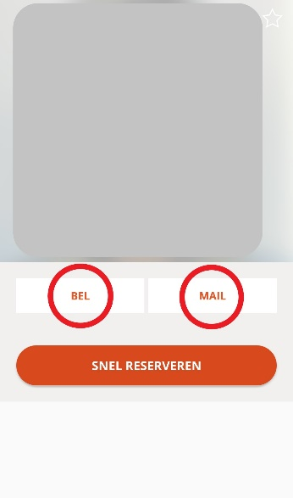

Standaard zijn het telefoonnummer en het mailadres van alle leden zichtbaar voor de andere leden. Als lid kan je zelf in de ClubApp instellen dat je telefoonnummer en/of mailadres niet zichtbaar is voor de andere leden. Dit kan op de volgende manier. Begin op het hoofdscherm. Ga met de knop met het enkele poppetje naar het scherm “Mijn profiel”:
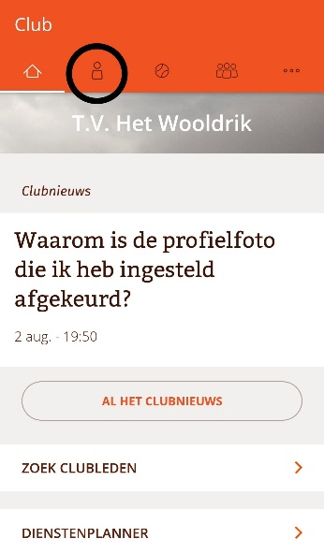
Ga met de knop met de schuifjes naar het scherm “Jouw instellingen”:
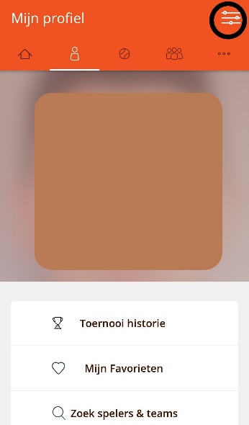

Met de schuifjes bij het mailadres en bij het telefoonnummer kan je kiezen dat deze gegevens wel of niet zichtbaar zijn voor de andere leden in de ClubApp:
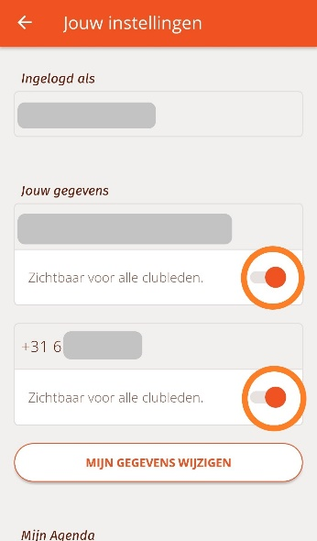

Het is voor ons als vereniging noodzakelijk dat we de juiste contactgegevens van je hebben. Mocht je mailadres of telefoonnummer dat in de ClubApp staat niet (meer) kloppen, verander het dan a.u.b. met de knop “MIJN GEGEVENS WIJZIGEN”. Het verandert dan ook in onze ledenadministratiesysteem.

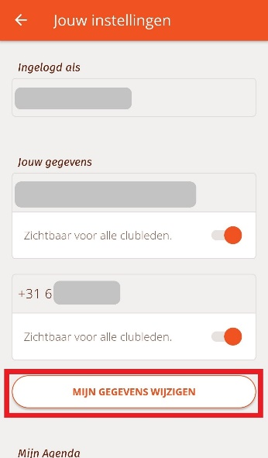

Alvast bedankt!

Het bestuur

